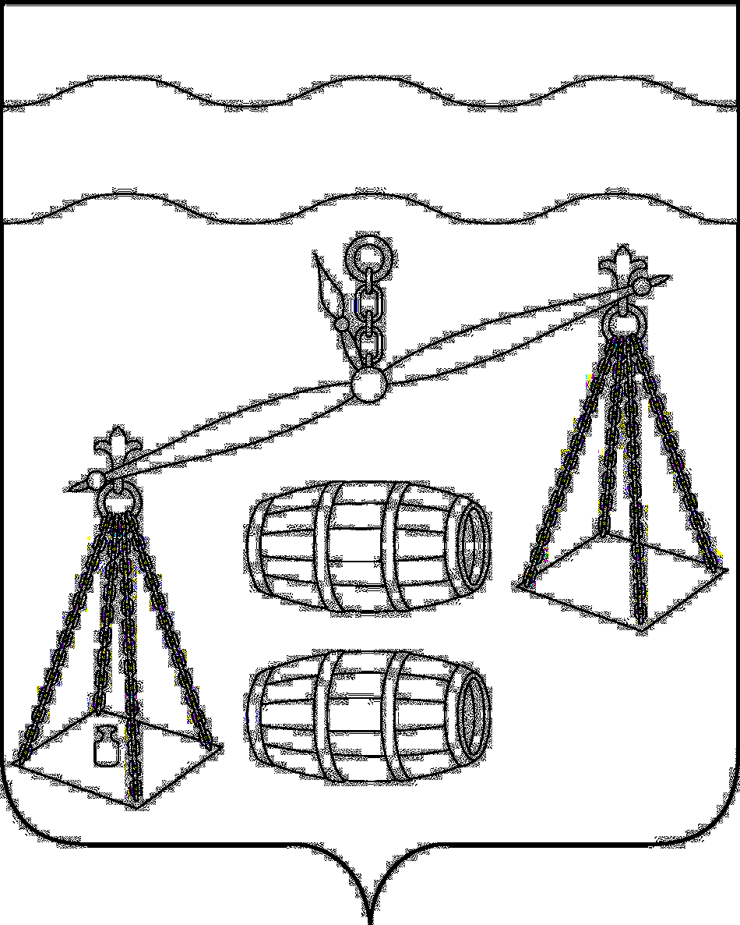

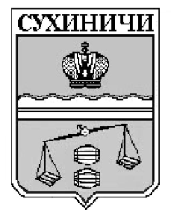
Администрация сельского поселения
«Село Стрельна»
Сухиничский район
Калужская область
ПОСТАНОВЛЕНИЕ

от 20.12.2023г № 45

О признании утратившими силу
постановления администрации
сельского поселения «Село Стрельна»

В соответствии с Трудовым кодексом Российской Федерации, руководствуясь Уставом сельского поселения «Село Стрельна», администрация сельского поселения «Село Стрельна ПОСТАНОВЛЯЕТ:

- Признать утратившим силу следующие постановления администрации сельского поселения «Село Стрельна»:
  - Постановление администрации сельского поселения «Село Стрельна» от 30.04.2013 № 20 «Об установлении системы оплаты труда обеспечивающих работников администрации СП «Село Стрельна», замещающих должности, не являющиеся должностями муниципальной службы, и работников, осуществляющих профессиональную деятельность по должностям служащих и по рабочим профессиям»;
  - Постановление администрации сельского поселения «Село Стрельна» от 23.10.2020 № 47 «О внесении изменений в постановление администрации сельского поселения «Село Стрельна» от 30.04.2013 № 20 «Об установлении системы оплаты труда обеспечивающих работников администрации СП «Село Стрельна», замещающих должности, не являющиеся должностями муниципальной службы, и работников, осуществляющих профессиональную деятельность по должностям служащих и по рабочим профессиям»;
  - Постановление администрации сельского поселения «Село Стрельна» от 13.01.2022 № 1 «О внесении изменений в постановление администрации сельского поселения «Село Стрельна» от 30.04.2013 № 20 «Об установлении системы оплаты труда обеспечивающих работников администрации СП «Село Стрельна», замещающих должности, не являющиеся должностями муниципальной службы, и работников, осуществляющих профессиональную деятельность по должностям служащих и по рабочим профессиям»;
  - Постановление администрации сельского поселения «Село Стрельна» от 30.09.2022 № 20 «О внесении изменений в постановление администрации сельского поселения «Село Стрельна» от 30.04.2013 № 20 «Об установлении системы оплаты труда обеспечивающих работников администрации СП «Село Стрельна», замещающих должности, не являющиеся должностями муниципальной службы, и работников, осуществляющих профессиональную деятельность по должностям служащих и по рабочим профессиям»;
  - Постановление администрации сельского поселения «Село Стрельна» от 22.09.2023 № 22 «О внесении изменений в постановление администрации сельского поселения «Село Стрельна» от 30.04.2013 № 20 «Об установлении системы оплаты труда обеспечивающих работников администрации СП «Село Стрельна», замещающих должности, не являющиеся должностями муниципальной службы, и работников, осуществляющих профессиональную деятельность по должностям служащих и по рабочим профессиям»;
2. Настоящее постановление вступает в силу после его обнародования.
3. Контроль за исполнением настоящего постановления оставляю за собой.

Глава администрации
СП «Село Стрельна» Е.Е. Москвичева

